**南通理工学院海安大礼堂音频系统**

**项目概况**

舞台：矩形舞台，台口宽度18.8米，高8.8米，舞台高约12米

<

>

|  |
| --- |
| **30米** |

观众厅：进深约34米，宽度约30米，高约12.9米；

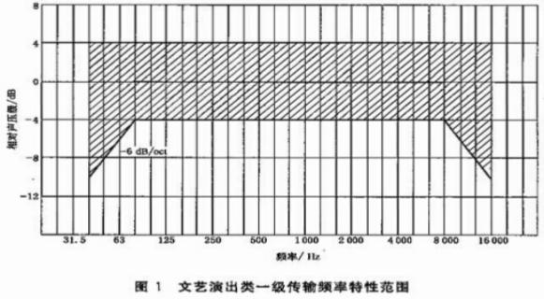 / 设计标准

设备的技术指标或功能按以下文字说明和设备配置清单中技术要求。

WH/T 18-2003《演出场所扩声系统声学特性指标》

GBT 28049《厅堂厅堂馆扩声系统设计规范》

GB 50371-2006《厅堂扩声系统设计规范》

GYJ25-86《厅堂扩声系统的声学特性指标》

GB/T50371-2006《厅堂扩声系统设计规范》

GB/T50371-2006《厅堂扩声系统设计规范》

GB 4959-95 《厅堂扩声特性测量方法》

GBJ 76-84 《厅堂混响时间测量方法》

JGJ/T 16-92 《民用建筑电气设计规范》

GB/T 14476-93 《客观评价厅堂语言可懂度的“RASTI”法》

GB/T 14197-93 《声系统设备互连的优选配接值》

GBJ 16-92（ 95年修订）《建筑设计防火规范》

GB/T50314-2000《智能建筑设计标准》

GB/T50311-2000《建筑与建筑群综合布线工程设计规范》

GB/T50312-2000《建筑与建筑群综合布线系统工程验收规范》

GB50259-96《电气装置安装工程电气照明装置施工及验收规范》

GB50169-92《电气安装工程接地装置施工质量验收规范》

GBJ 232 《电气装置安装工程施工及验收规范》

GB 50300 《建筑工程施工质量验收统一标准》

GB 50303 《建筑电气安装工程施工质量验收规范》

GB 50057 《建筑物防雷设计规范》

GB/T14549/93电能质量、公用电网谐波

GB/T126661/6/90电缆的耐燃性考核标准

GB50217/94电缆设计规范

GB50258/96电缆敷设规范

国家关于电器设备使用的其他有关标准。

/ 设计原则

.**足够的声压级**

随着现代录音技术的发展以及人们听觉鉴赏水平的提高，要求系统有足够动态余量，以适应不失真还原大动态的节目信号。本案选用的扬声器功率大， 灵敏度高，与之匹配的功放具有足够的功率储备。经计算，厅内声压级已全面优于国家标准，完全达到设计指标要求。

.**良好的声场均匀度**

线性阵列音箱，根据听众区的具体位置和面积，组成线声源阵列，有效降低阵列的梳状波效应，所选用的扬声器都是恒指向扬声器，有利于语言清晰度 的提高，听众区都处于扬声器的覆盖范围内，可以预见声场均匀度是良好的，而计算机的模拟运算结果也证明了这一点。

.**平滑的传输率特性**

系统中每路扬声器通道都自带参量均衡器，而且指向性控制范围内各频率声束宽度变化很小，在扩声系统中，每路扬声器都连接有一台均衡器，能提供足 够的手段改善观众厅和舞台区耦合空间声场对传输频率特性的影响，确保系统的传输频率特性平滑。

.**良好的传声增益**

系统中的扬声器布置合理，主要表演区均在主扩声扬声器的覆盖范围外，所选用的扬声器均采用恒定指向号角， -6dB角外的声能衰减迅速，另外，选用的 传声器均为心型指向、超心型指向。因此，保障了系统的传声增益达到设计目标。

.**低的系统噪声**

系统噪声的产生及引入，主要跟设备的档次以及系统配接方法有关。在本设计中均采用本底噪声很低的高端产品，系统采用星型接地，每路扬声器系统都 自带电源滤波电路，系统所有外部接口都采用变压器进行隔离。因此，本方案中提出的本底噪声指标是可实现的。

.**系统适应性强，方便扩展**

在设计过程中除对上述客观可测量指标进行重点考虑外，还从使用的角度出发，放宽系统的适应性，除可满足会议扩声要求外，还可以满足多种类型的演 出要求，整个系统有效重放频率宽度为25Hz-18KHz,系统的调音台和处理设备，都保留足够的扩展空间。

.**可靠性高、技术成熟**

系统在设计中，在扬声器的最大声压级、功放的功率储备、扬声器的保护、音频处理器的处理能力以及主控调音台等环节引入冗余备份的设计理念。 .**系统操作管理方便**

在设计中充分考虑调音师的操作习惯和管理方便，调音台的操作界面按调音师的操作习惯布置，操作方便灵活，系统中主扩声的所有音频处理设备均有密 码保护功能和多模式声场控制及切换功能，方便管理。

/ 设计思路

• 多功大礼堂作为综合型中大型厅堂，我们改变了以往单一的“会堂式”布置格局，功能应用的多元化， 也就对音响系统的配置有了更全面的要求。结合建筑声学知识，合理配置各个音响设备，给理工学院 大礼堂多功能厅设计此扩声系统

• 为满足各个方面的需求，特别是针对音质方面的需要， 一般都使用电声扩声系统。因此，对音质的设 计应当以适于电声扩声为主要原则，即通过墙面及吊顶安装吸声材料使室内混响时间较短，同时设置 一套功率足够、声场分布较为均匀的电声系统。根据国标GB28049-20011T设计规范要求，我们通过 EASE4软件建模进行扩声系统设计，并对声场覆盖进行了模拟计算。使用EASE4声学软件借助

AUTOCAD进行三维建模，进行设计和修改方案。

/ 设计思路

1、室内混响时间的选取

一般来讲，混响时间短可提高语言的清晰度，混响时间稍长可提高语音的丰满度，但混响时间过长也会严重 干扰视听，使语言清晰度大大降低。笔者认为，应首先保证语言的清晰度。只有在特定的混响时间条件下对 系统进行声学特性指标的设计方案才是准确的、科学的，这也是此次设计考虑的重点。故而在进行扩声系统 设计之前须以特定的混响时间为基础。因此，混响时间的变化范围可以在1～2s。混响时间T60可用赛宾

（Sabin）公式算出： T60=0.16V/αST 即：混响时间和以下因素有关

①大厅空间的体积： 一般来说，室内体积越大，则混响时间越长。

②声音的平均吸声系数：由于高频声音的反射和衍射能力比低频声音差，所以高频声音的混响时间比低频声 音短。吸声系数的大小除取决于材料的性能和结构外，对于同一种材料而言还与声波的入射频率、入射方向 有关。 一般材料的的吸声系数在0-1之间，吸声系数α越大表明材料的吸声性能越好。

③房间内壁材质的平均反射面积：如果内壁是高系数级别的吸声性能材料，那么混响时间就会短些，反之如 果内壁是地系数吸声性能材料，那么混响时间就会长些。房间的内壁是指天花板面、观众区的三个墙壁面、

地板面，还包括多功能厅内部放置的可影响声音传播的障碍物表面，特别是座椅（加装有软垫布料面的座椅 就会缩短混响时间）。

经现场测量观众厅的工程数据：体积约为（长 ×宽 ×高） - （座椅阶梯升高部分占有体积）约9000m³ , T60的 平均计算系数为0.8

设计思路

由计算机软件模拟计算的结果，如图所示。

此结果可以满足会议、音乐会、演出、电

影放映的基本要求。

/ 设计思路

• 2 礼堂室内扩声系统的音响功能

扩声系统的音响设备组成通常来看，主要是由音源设备 包括拾音器）、调音台设备、扩音设备以及周边辅助设备组 成。

• 2.1 音源设备

音源设备是扩声系统能够运行的基础，是声音传输的来源。因此，音源设备的质量标准应当高一些，最好用专 业级别的设备。在该礼堂的扩声系统设计中，可使用指向性为心形的全频段电容话筒来提高拾音质量。

• 2.2 调音台设备

• 在该系统设计中，可使用迈达斯调音台及专业音频处理器进行音质处理，调音台的立体声左右两个输出信号送入专

• 业音频处理器进行均衡处理后送往下级设备，以实现扩音效果

• 2.3 扩音设备

扩音设备是将声音最终传播出去的设备，主要就是功放器和扬声器。在该系统设计中使用了线阵列音箱，扬声器的布 局方式在下文中会展开叙述。

• 2.4 周边设备

周边设备就是一些必要的辅助设备，比如反馈抑制器、延时器等。这些设备可以根据需要选择安装。 一般来讲，为防 止话筒在拾音过程中由于碰撞或者强气流产生脉冲干扰音，可采用在拾音器后加抑制器的方式将此干扰音除掉。在实 际的扩声系统运行中，会受到外界噪音的影响，为了减少噪音的影响等，故而要采取一些处理措施。

/ 设计思路

• 2.5 各个设备之间的连接与安装连接与安装这个环节，主要的设计考虑重点是连接线的屏蔽与衰减以及接口的匹 配与卡接到位问题。特别是设备之间的相互连接问题，遵循“小信号短距离，大信号长距离”的原则；从传声 器到功率放大器的所有设备都采用具有屏蔽层的音频双绞线进行连接，由于这些设备之间的电信号都是小信号， 容易被干扰，所以要进行屏蔽保护，而且各个设备之间的连线长度控制在2m以内。至于功率放大器到音箱设备 之间的连接情况，因此环节的电信号虽然较大，但是连接线的长度为音控间到舞台扩声音箱的距离，直线距离 就超过34m。在安装设备中，考虑到设备的相互影响以及设备本身的热噪性，须将各个接头安装牢固，保证各 个设备可靠接地。另外，还需要对音箱线进行穿管以及为日常的使用和维护便利留出一定的裕量。

• 3 扬声器的布局

计中扬声器的合理布局在该多功能厅扩声系统的声场设，根据实际的需求及前文论述的混响时间结果，考虑到影 响扩声系统运行效果的因素主要有扬声器的频响性能、输出功率、扬声器的位置以及设备之间的安装连接等，因 此本文在这几方面展开论述。

①扬声器的频率特性标准为其频响曲线尽可能平直

②扬声器的输出功率，在确定多功能厅内的响度级后，为了使观众区的各个位置达到期望的响度效果，需要使扬 声器的额定功率小于功率放大器的额定功率，以保证音质效果丰富饱满，具有立体感。

/ 设计思路

③扬声器的位置选择以利于观众区内的响度均匀为标准，避免出现有些位置声音太大而有些位置声音太小的情况 出现。因此，此设计方案中选择了线阵列音箱，并以这些因素为参考，代入EASE4设计软件进行仿真设计。 EASE4 利用内置的可听化模拟软件模块，使用模拟计算的脉冲响应与音乐信号响应，通过外耳传输函数，使设计者能够

听到实际的音响效果。作为一个系统问题，扩声系统在系统设计中必须综合考虑可得到的语言扩声效果声音模糊 不清、反馈啸叫的干扰使声音无法开大、音乐重放时音质变调听之乏味等问题。在选择性能良好的电声设备基础 上，要通过周密的系统设计、仔细的系统调试和良好的建声条件，才能达到悦耳、自然的音响效果.

本扩声系统应具备的功能如下：

● 应满足举行会议、音乐会、学术讲座以及综合演出功能；

● 系统采用LR立体声扩声方式，必须能够完整地覆盖整个观众区这就要求声场的覆盖效果满足声压是均匀分布的；

● 扩声系统须维持一定的稳定性，利于在正常使用过程中工作人员的操控便利，同时确保设备运行时的电气安全， 不要导致事故发生；

● 扩声系统内的设备安装、线缆铺设、各种接头连接，均应符合国家发布的施工安装技术标准及技术规范；

● 扩声系统内的设备采购价格符合预算要求，在合理价格范围内追求高性价比。

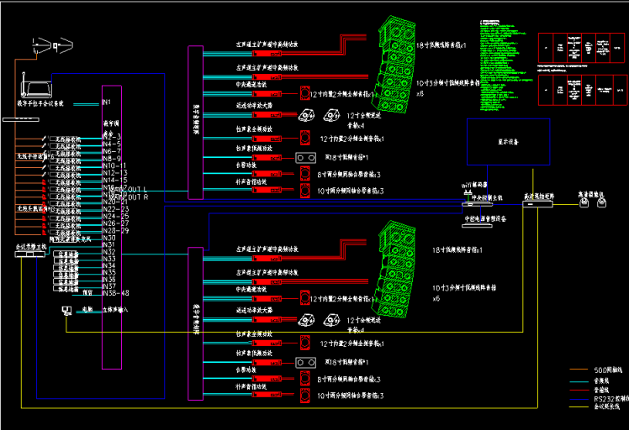 / 设备系统图

左右主扩线阵列音箱

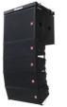

拉声像音箱

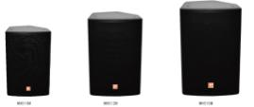

观众池座辅助音箱



/ 平面点位图

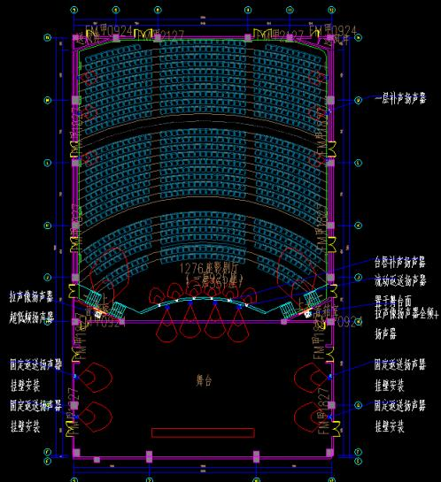

 台唇音箱



 返听音箱

0

 超低频音箱



扩声系统扬声器的选型和布置，都采 用EASE软件进行了仿真模拟计算。经 过多次调整和验证后最终确定的方案， 声场分布均匀，最大声压级、传输频 率特性以及语言清晰度等各项指标都 达到了设计指标要求。

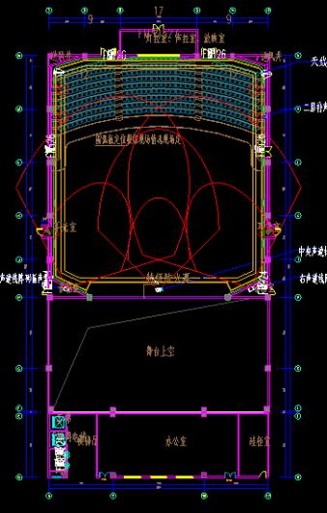 /扩声结构系统说明

**线阵主音响：布局采用左、中、右3声道的布局方式，由**

**三组共12只双10寸音箱加2只18寸超低音箱组成线阵音**

**响，作为观众席主扩使用。（左右各6+1，另在中间设**

**置两只中央通道扬声器）使整个系统协调性增加。**

**辅助/拉声像：10只12寸全频点声源音箱，作为观众区**

**域侧面补声使用。（拉声像音箱2只，观众席4只，）可**

**实现多声道环绕效果声的重放，以及增强后场声场均匀**

**度**

**台唇音响：6只8寸音箱，座位观众区前区的补声使用。**

**返听音响：为了满足舞台上乐队和演员自身监听的需要8**

**只12寸音箱，作为舞台区域扩声使用。**

**超低频音响：2只双18寸音箱，声音动感十足，效地扩**

**展了低频下限，增强了低频效果。从而达到报告厅的舞**

**台演出的效果。**

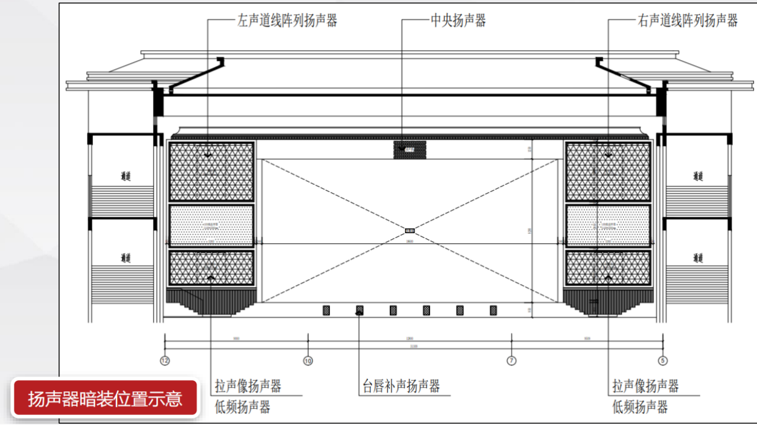

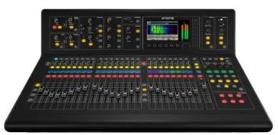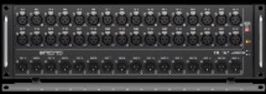 /扩声系统选型说明-主扩线阵列扬声器

调音台混音分配系统

• 主舞台和机房设置2个综合接口箱，由现场调音位、舞台上/ 下场门返送调音位各提供的16路(共32路)信号，全部汇集于信 号交换机房跳线盘阵列。输入信号被分配成2 个独立的输出 通道，其中1路为隔离变压器输出， 1路为直接输出。分配出 来的信号一组(16路)供给主控室数字调音台舞台接口箱， 一组 (48路)供给现场模拟调音台， 一组(48路)供给舞台信号光纤传 输系统的舞台接口单元，还有一组(48路)分别供给舞台上、下 场门返送调音预留位。此外，通过跳线盘设备可根据需要将

• 现场系统分配后的信号送入电视转播系统或其他外部系统。

信号交换机柜。经分配输出的信号分别通过模拟信号线、光 纤、同轴电缆将3组独立的信号从舞台信号交换室送至主控室， 再分别送入主控数字调音台本地接口箱，数字调音台输入接 口。 2 组相同的输入信号经数字调音台混音后通过其输出接

口再送回到舞台信号交换室的跳线盘阵列上。经该系统集增 益、均衡、延时、压限、滤波等功能于一身，具备强大的DSP 能力。信号经过处理分配后送至有源扬声器进行扩声。

• 调音台选用迈达斯M32R，该款为目前市面上性价比最高的高 端调音台没有之一， DL16接口箱调音师可根据自己的操作习 惯选择调音台进行调音操作，方便、灵活。

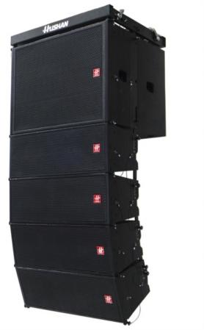 /扩声系统选型说明-主扩线阵列扬声器

产品简介

主扩线阵列音箱

. 主扩线阵选用的三分频扬声器系统，比传统的两分频模式更加先进。因为本礼堂面积 大，需要传声距离远，低频部分采用长冲程驱动单元，安装程反射加载的低音系统显 著提高了低频段150Hz的方向控制，在两侧和后方减少了中低音的干扰；整个系统采 用了高压波导加载传输的技术，在高音增加了波阵面转换装置，提高高频段有效工作 频率上限，保证高音长期使用的可靠性。

. 两路三分频线性阵列扬声器系统

. 1、不小于2×10"英国FANE定制大功率进口大功率低频驱动单元；

. 1、不小于2×5.5"中频驱动单元；

. 2、不小于2×1.7"钕磁高音单元

. 3、额定功率不小于LF：600W(AES) MHF：200W(AES) /LF: 8Ω MHF: 8Ω

. 4、特性灵敏度不小于LF:101dB；MHF:105dB/W/m

. 5、输出声压级不小于LF:128dB；MHF:128dB (Continues)；

. 6、输出声压级不小于LF:134dB；MHF:134dB (PEAK)；

. 7、额定频率范围（-10dB）不低于LF: 65Hz-500Hz；MHF: 400Hz-20000Hz

. 8、额定频率范围（+3dB）不低于LF: 80Hz-500Hz；MHF: 500Hz-20000Hz

. 9、单只水平覆盖范围： 100°;单只垂直覆盖范围： 10° （垂直梯形校正角度≥2- 8° )

. 10、可与同系列双10吋双8吋组合吊挂，形成一致的波阵面修正号筒垂直排列。

 /扩声系统选型说明 -主扩线阵列功放

产品简介

主扩线阵列音箱功放

. 1、内置DSP音箱处理器，音频输入： AES数字音频/模拟音频可自动切换,实现无缝 对接的数/模备份；带有集成数据音频接口接收器，支持 AES3 和 S/PDIF 接口标 准。

. 2、内置4X4输入输出矩阵，允许用户进行路由选择； AD/DA;24位192kHz采样频率； 差分模拟架构； 114dB动态范围； -100dB THD+N。

. 3、音量控制、增益调节、 一键快速静音

. 4、立体声、并接、桥接模式设置

. 5、15段参量EQ

. 6、每通道滤波器可选择：直通/低通/带通/高通/全通

. 7、每通道0~100mS可调延时

. 8、峰值限幅压限器、温度功率控制、过温指示、过温保护

. 9、过载功率控制，提供不间断声音输出

. 10、功放输出直流保护、电源欠压保护

. 11、状态监测：模块温度、各通道的电压、电流、故障

. 12、RS-485地址和波特率设置

. 13、16个模式参数保存/调取

. 14、额定功率： 4×2000W/8Ω , 4×3400W/4Ω , 4×4760W/2Ω , 2×6800W/8Ω桥接， 2×9520W/4Ω桥接；

. 15、频率响应： 20Hz～20kHz ±1dB；

. 16、总谐波失真(1kHz)：≤0.08%；

. 17、信噪比(A计权)：≥105dB；

/扩声系统选型说明-返听系统

产品简介

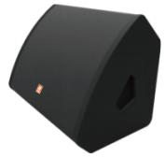



返听音箱

. 1、1×12"大功率低频驱动单元；

. 2、1×1.75"进口复合膜高音单元

. 3、额定功率不小于400W/8Ω

. 4、特性灵敏度不小于98dB/W/m

. 5、输出声压级不小于124dB(Continues)；130dB(Peak)

. 6、低频截止频率不高于： 55Hz；高频截止频率不低于： 20KHz

. 8、单只水平覆盖范围： 90°;单只垂直覆盖范围： 60°

返听音箱功放

. 1、内置DSP音箱处理器，音频输入： AES数字音频/模拟音频可自动切换,实现无缝 对接的数/模备份；带有集成数据音频接口接收器，支持 AES3 和 S/PDIF 接口标 准。

. 2、内置4X4输入输出矩阵，允许用户进行路由选择； AD/DA;24位192kHz采样频率； 差分模拟架构； 114dB动态范围； -100dB THD+N。

. 3、音量控制、增益调节、 一键快速静音

. 4、立体声、并接、桥接模式设置

. 5、15段参量EQ

. 6、每通道滤波器可选择：直通/低通/带通/高通/全通

. 7、每通道0~100mS可调延时

. 8、峰值限幅压限器、温度功率控制、过温指示、过温保护

. 9、过载功率控制，提供不间断声音输出

. 10、功放输出直流保护、电源欠压保护

. 11、状态监测：模块温度、各通道的电压、电流、故障

. 12、RS-485地址和波特率设置

. 13、16个模式参数保存/调取

. 14、额定功率： 4×650W/8Ω; 4×1100W/4Ω; 4×1870W/2Ω （不推荐2Ω负载）

. 15、THD+N (10% 额定输出功率，典型值)：0.01%

. 16、IMD-SMPTE(10% 额定输出功率，典型值)：0.01%

. 17、DIM30(10% 额定输出功率，典型值)：0.01%

. 18、串扰抑制（低于额定功率， 20 Hz ~1 kHz）： ≥90 dB

. 19、频率响应（10% 额定输出功率， 8Ω , 20Hz~20 kHz） ±0.3dB

. 20、输入阻抗 20kΩ （平衡) 10kΩ （非平衡)

/扩声系统选型说明-超低频扬系统

产品简介

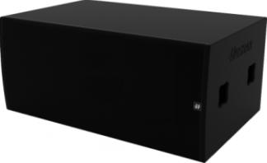



超低频音箱

. 1、双18英寸轻量化大功率低音驱动单元,100芯扁线音圈、 Y35 Ferrite

. 2、箱体采用18mm多层桦木板，可以有效的减少箱体谐振

. 3、箱体表面采用环保水性漆，防滑、耐磨

. 4、采用1.5mm钢质防护网，内衬专业声学透声网

. 5、额定/峰值功率： 1600W /6400 W

. 6、额定阻抗： 4 Ω

. 7、特性灵敏度： 102dB/W/m

. 8、输出声压级： 134 dB/W/m(Continues) 140 dB/W/m(Peak)

. 9、额定频率范围： 35 ~ 500Hz

超低频音箱功放

. 1、内置DSP音箱处理器，音频输入： AES数字音频/模拟音频可自动切换,实现无缝 对接的数/模备份；带有集成数据音频接口接收器，支持 AES3 和 S/PDIF 接口标 准。

. 2、内置4X4输入输出矩阵，允许用户进行路由选择； AD/DA;24位192kHz采样频率； 差分模拟架构； 114dB动态范围； -100dB THD+N。

. 3、音量控制、增益调节、 一键快速静音

. 4、立体声、并接、桥接模式设置

. 5、15段参量EQ

. 6、每通道滤波器可选择：直通/低通/带通/高通/全通

. 7、每通道0~100mS可调延时

. 8、峰值限幅压限器、温度功率控制、过温指示、过温保护

. 9、过载功率控制，提供不间断声音输出

. 10、功放输出直流保护、电源欠压保护

. 11、状态监测：模块温度、各通道的电压、电流、故障

. 12、RS-485地址和波特率设置

. 13、16个模式参数保存/调取

. 14、额定功率： 4×2000W/8Ω , 4×3400W/4Ω , 4×4760W/2Ω , 2×6800W/8Ω桥接， 2×9520W/4Ω桥接；

. 15、频率响应： 20Hz～20kHz ±1dB；

. 16、总谐波失真(1kHz)：≤0.08%；

. 17 、 信噪比(A计权) ： ≥105dB；

 /扩声系统选型说明-中置、 拉声像、 辅助扩声系统

产品简介

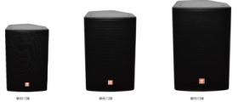

拉声像音箱/辅助音箱

. 1、1×15"低频驱动单元；

. 2、1×1.7"钕磁压缩高音单元

. 3、额定功率500W/8Ω

. 4、特性灵敏度99dB/W/m （有效频率带通平均）

. 5、输出声压级126dB(Continues)；132dB(Peak)

. 6、低频截止频率： 45Hz；高频截止频率： 20KHz

. 7、单只水平覆盖范围： 90°;单只垂直覆盖范围： 60°

. 8、可旋转号筒设计。

拉声像音箱功放辅助音箱/功放

. 1、额定功率： 4×1500W/8Ω , 4×2550W/4Ω , 4×3570W/2Ω , 2×5100W/8Ω桥接， 2×7140W/4Ω桥接；

. 2、频率响应： 20Hz～20kHz ±1dB；

. 3、总谐波失真(1kHz)：≤0.08%；

. 4、信噪比(A计权)：≥105dB；

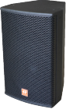 /扩声系统选型说明-台唇系统

产品简介

台唇音箱

. 1、1×8"双磁路同轴驱动单元，号筒高音；

. 2、额定功率200W/8 Ω;

. 3、低频截止频率： 70Hz；高频截止频率： 20KHz

. 4、灵敏度96dB；

. 5、连续声压级119dB

. 6、最大声压级125 dB；

. 7、单只水平覆盖范围： 90°;单只垂直覆盖范围： 90°

台唇音箱功放

. 1、内置DSP音箱处理器，音频输入： AES数字音频/模拟音频可自动切换,实现无缝 对接的数/模备份；带有集成数据音频接口接收器，支持 AES3 和 S/PDIF 接口标 准。

. 2、内置4X4输入输出矩阵，允许用户进行路由选择； AD/DA;24位192kHz采样频率； 差分模拟架构； 114dB动态范围； -100dB THD+N。

. 3、音量控制、增益调节、 一键快速静音

. 4、立体声、并接、桥接模式设置

. 5、15段参量EQ

. 6、每通道滤波器可选择：直通/低通/带通/高通/全通

. 7、每通道0~100mS可调延时

. 8、峰值限幅压限器、温度功率控制、过温指示、过温保护

. 9、过载功率控制，提供不间断声音输出

. 10、功放输出直流保护、电源欠压保护

. 11、状态监测：模块温度、各通道的电压、电流、故障

. 12、RS-485地址和波特率设置

. 13、16个模式参数保存/调取

. 14、额定功率： 4×650W/8Ω; 4×1100W/4Ω; 4×1870W/2Ω （不推荐2Ω负载）

/扩声系统选型说明 -周边系统

产品简介



音频处理器

. 1、16*16数字音频矩阵处理器；

. 2、每路输入带48V幻象供电；

. 3、核心算法：矩阵混音，自动混音，反馈抑制， 回声消除(选配)；

. 4、每个输入通道具有反馈抑制器、噪声门、高通 滤波、低通滤波、 1s延时器、压限器、 16段均衡

器(PEQ/High-Shelf/Low-Shelf)；

. 5、每个输出通道具有高通滤波、低通滤波、 16段 均衡(PEQ/High-Shelf/Low-Shelf)、压限器、 2s延时器；

. 6、整机16*16全矩阵混音；

. 7、内置信号发生器 :正弦波信号、粉红噪声、白 噪声；

. 8、32个场景预设，可自定义标签；

. 9、前面板带LCD显示屏显示IP地址、当前预设状 态、当前运行时间；

. 10、支持RS232及RS485控制；

. 11、支持墙面控制面板；

. 12、支持PC端， Android端

. 13、输入输出参量增益：最大值20dB，最小值-20dB，步 进0.1dB

. 14、参量均衡带宽Q值： 0.5-20

. 15、低通滤波器Bessel/Butterworth/Linkwitz-

Riley

. 16、高低通衰减斜率6、12、18、24、36、48dB

. 17、压限器门限值-100dB至0dB

. 18、压缩比1～100 （斜率）



智能电源管理中心

. 1、12路输出。

. 2、12路一键式开关顺序，可以更改开启顺序开启 间隔时间，同时可以每路独立开关

. 3、具有定时开启与关闭功能。

. 4、每路输出由液压电磁式断路器提供过载、短路 保护，

. 5、每路输出通道都具有电流电压测量、漏电报警。

. 6、手机和平板APP上可以远程实时监控每路输出 通道的电流、功率、温度、设备运行时长和三相平 衡等参数。

. 7、设备内部温度检测报警，上传至云端。

. 8、设备具有2.8寸触摸屏，可以显示设备状态。

. 9、可以通过云平台或APP远程控制每路输出的通 断。

1/扩声系统选型说明-周边系统

产品简介

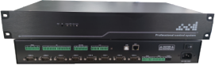

中控主机

. 采用32位 8核ARM架构微处理器，处理速 度高达1.5GHz;

.  内置512M DDR3 SDRAM; 8G EMMC FLASH的存储器；

. 10路可编程RS-232接口， 8路串口可实现 数据任意环入环出功能，真正双向通讯;

. 支持一路万能AUX端口，支持FT-

NET,DMX512,MODBUS,RS-232,RS-485

等功能协议可编程端口；

.  4路可编程RS-422/485端口,可支持承 载红外远传功能,传输距离高达1000米,方 便远程控制红外设备；

.  8路自定义数字I/0控制口，可任意设置 触发模式；

.  8路弱电继电器24V/1A控制接口；

.  提供一路12V ，一路5V电源输出

. 支持多达32个TEDP协议功能模块连接；内 建强大的事件库、动作库及红外库，使编 程变得更为简单；

. 8路独立可编程红外发射接口,通过RS485 接口可扩展到12路；内嵌式智能变频式红 外学习功能，覆盖所有频率的红外代码,可 自由导入导出红外代码；

. 内建8路Socket组件，可自由设定TCP/IP 或UDP端口，可作服务器端或客户端，可实 现远程控制其他设备或扩展RS232、

RS485接口；

. 技术参数：

. 1:8核ARM架构微处理器， 1.5GHz处理速 度;

. 内建8个独立的Socket服务端，控制设备支持到8 台；最大可升级支持到32台；

. 支持网络唤醒，网络控制电脑播控软件或PPT等软 件的操控功能；

. 支持主机时间系统统一管理，配合编程对一些自动 或按时间循环执行控制功能免去配套电脑；

.  1路网络接口，支持网络控制与组网管理控制； 支持android;ios;windows等系统控制终端；

. 1路RF射频连接天线接口，支持RF传统专用无线射 频触摸屏，支持多无线节点无线连接控制，兼容智 能家居模式；

. 1路NET网络控制接口，可做外部功能扩展使用， 可并接最少256台NET网络设 ；

.  1路USB升级控制端口，实现主机的底层升级或 通过电脑控制；

.  全面支持第三方设备及控制协议，支持用户自定 义编程设置多种控制协议和代码；

.  支持多代码的控制，即一键发多种代码（ IR红 外、 RS-485代码、 RS-232代码）；

. 支持多台网络中控主机实现级联控制，达到互联， 互通，互控效果；

. 同时支持无线触摸屏、有线触摸屏、电脑、网络、 墙上面板等多种控制方

. 可自由选配触摸屏,支持市场上任意安卓和苹果及 微软平台；

. 内置AI智能系统监测模块，实时监测系统运行状 况，异常情况报警提示功能；

. 内置PM2.5检测系统，实时数据可直接在前面板触 摸屏显示或控制终端上显示（须与环境监测模块配 套、选配）

1/扩声系统选型说明 -话筒拾音系统

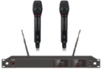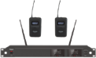

**为满足各种使用需求，项目选用了数套升降话筒、手持、**

**领夹无线话筒 ，并配备了天线放大系统。**

**考虑到日常会议的使用需求 ，还配备了一套先进的会议**

**系统带摄像跟踪 ，并配置录播系统和视频会议系统。**

